

USULAN PROGRAM KREATIVITAS MAHASISWA

“ES TUNG TUNG KEDELAI”
Inovasi Minuman Citarasa Unik Dengan Sari Kedelai

BIDANG KEGIATAN:
PKM-K

Diusulkan Oleh:

Ika Juli Esyani (1102415044/2015)
Ana Purdiyanti (8111415143/2015)
Riska Wardani (1601415031/2015)
Siti Umi Fatichah (3401415010/2015)
Siti Solekah (1601414068/2014)

UNIVERSITAS NEGERI SEMARANG
SEMARANG
2015

I
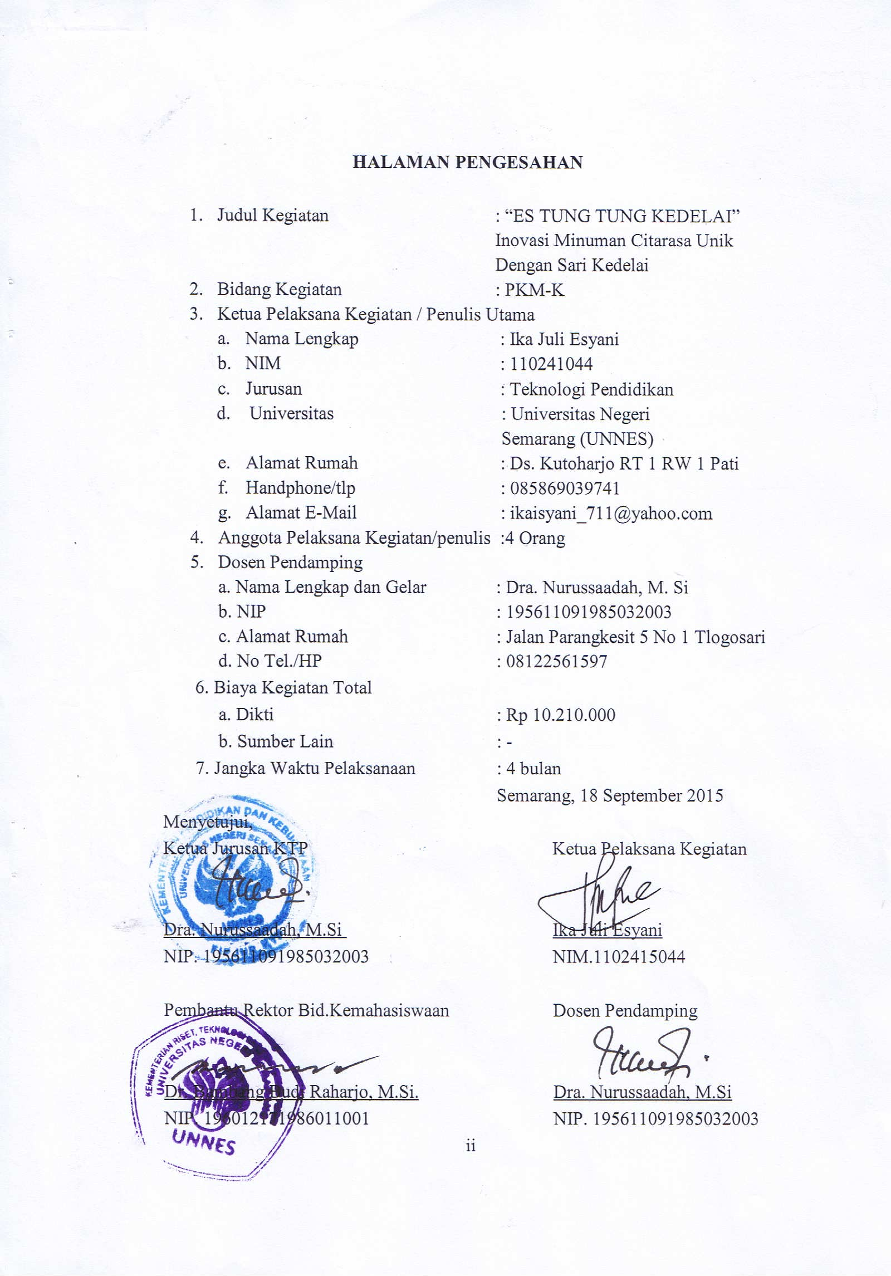
DAFTAR ISI

HALAMAN SAMPUL.......................................................................................i
HALAMAN PENGESAHAN............................................................................ii
DAFTAR ISI......................................................................................................iii
RINGKASAN....................................................................................................iv
BAB 1 PENDAHULUAN
Latar Belakang....................................................................................................1
Rumusan Masalah...............................................................................................1
Tujuan.................................................................................................................2
Luaran yang Diharapkan.....................................................................................2
Kegunaan Program..............................................................................................2
BAB II GAMBARAN UMUM RENCANA USAHA......................................3
BAB III METODE PELAKSANAAN..............................................................3
BAB IV BIAYA DAN JADWAL KEGIATAN...............................................4
4.1.Anggaran Biaya............................................................................................4
4.2.Jadwal Kegiatan ...........................................................................................4
BAB V DAFTAR PUSTAKA...........................................................................4
LAMPIRAN –LAMPIRAN...............................................................................5
Lampiran 1. Biodata Dosen pembimbing, Ketua dan Anggota..........................5
Lampiran 2. Justifikasi Anggaran Kegiatan.......................................................11
Lampiran 3. Susunan Organisasi TIM Kegiatan dan Pembagian Tugas............13
Lampiran 4. Surat Pernyataan Ketua Kegiatan..................................................14

iii
RINGKASAN
Es Tung Tung, Es Tong Tong atau Es Puter merupakan hidangan pencuci mulut berbahan dasar santan sebagai pengganti susu, hidangan ini sering disebut es puter karena proses pembuatan adonan diputar-putar dalam alat pembuatan es hingga mengkristal.Sejarah es tung tung berawal dari keterbatasan orang Indonesia untuk menikmati es krim yang pada masa itu hanya bisa dinikmati oleh kaum tertentu, seringnya kita menikmati Es Tung Tung dengan bahan dasar susu dan santan,untuk memperkenalkan minuman tradisional ini perlu adanya inovasi sehingga akan tercipta daya tarik yang lebih, namunmasyarakat mulai bosan dengan inovasi yang”Ajeg” maka dari itu kami terinspirasi untuk membuatEs Tung Tung Kedelai yang berasal dari sari kedelai.
Tujuan kami memilih es tung tung dari sari kedelai yaitu untuk meningkatkan produksi dari kedelai, mengurangi kerugian petani kedelai saat panen, mendorong semangat petani kedelai untuk memproduksi kedelai yang lebih berkualitas lagi, dan mengurangi impor kedelai dari luar negeri .
Target dari pembuatan Es Tung Tung menjadi produk yang populer baik dari masyarakat indonesia maupun luar negeri, waktu yang dibutuhan untuk membuat melaksanakan kegiatan ini adalah 4 bulan.Kami berencana merubah metode dalam penjualan Es Tung Tung yang yang dulunya berjualan menggunakan gerobak gerobak dorong, sekarang dapat berjualan di ruko-ruko maupun pusat perbelanjaan. Keinginan orang indonesia untuk bisa menikmati es krim melahirkan modifikasi pembuatan es krim dengan mengganti bahan utamakedelai yaitu santan kelapa dengan sari kedelai. Dengan memadukan sari kedelai dengan buah-buahan lokal seperti kelapa muda, nangka, atau durian terciptalah es krim yang “lebih Indonesia” yang kita kenal dengan sebutan es tung tung.

iv

BAB I PENDAHULUAN
  - Latar Belakang
Es Tung Tung, Es Tong Tong atau Es Puter merupakan hidangan pencuci mulut berbahan dasar santan sebagai pengganti susu, hidangan ini sering disebut es puter karena proses pembuatan adonan diputar-putar dalam alat pembuatan es hingga mengkristal. Sejarah es tung tung berawal dari keterbatasan orang Indonesia untuk menikmati es krim yang pada masa itu hanya bisa dinikmati oleh kaum tertentu, Es Tung Tung merupakan minuman tradisional Indonesia yang berasal dari Pulau Jawa. Bahkan karena terkenalnya Es Tung Tung, dijadikan sebagai minuman yang mewah saat acara pernikahan maupun ulang tahun pada zaman dulu.
Namun seiring kemajuan teknologi di bidang makanan dan minuman menyebabkan masyarakat umum terutama anak-anak dan remaja kurang menikmati Es Tung Tung ini. Mereka lebih menyukai minuman ala modern seperti es krim dengan berbagai rasa dan bisa di jumpai dimana saja. Jika fenomena ini terus berlangsung bukan tidak mungkin kuliner tersebut akan terancam,untuk memperkenalkan minuman tradisional ini perlu adanya inovasi baru, kami terinspirasi membuat Es Tung Tung Kedelai.Es Tung Tung Kedelai merupakan minuman hasil kombinasi antara Es Tung Tung dengan sari kedelai.
Kami bermaksud lebih mengenalkan minuman tradisional ini dengan variasi yang lebih unik kepada anak anak dan kaum remaja. Agar mereka lebih tertarik dan menyukai Es Tung Tung Kedelai ini dan minuman ini dapat dikenal luas di kalangan masyarakat umum,dan melestarikan kuliner ini agar tidak hilang dari masyarakat indonesia.
Pemilihan kedelai sebagai bahan dasar pembuatan Es Tung Tung yaitu untuk meningkatkan produksi dari kedelai, mengurangi kerugian petani kedelai saat panen, mendorong semangat petani kedelai untuk memproduksi kedelai yang lebih berkualitas lagi, dan mengurangi impor kedelai dari luar negeri.

  - Rumusan Masalah
Berdasarkan permasalahan diatas dapat disuun rumusan masalah sebagai berikut:
- Mengapa minuman ini disebut “Es Tung Tung Kedelai”?
- Mengapa penulis memilih kedelai sebagai bahan dasar Es Tung Tung Kedelai?
- Apakah manfaat kedelai yang dikombinasikan dengan “Es Tung Tung”?
- Bagaimanakah respon masyarakat dengan adanya “Es Tung Tung Kedelai”?
1
2
  - Tujuan
Dengan penulisan PKM-K ini kami berharap:
- Untuk mengetahui arti nama dari “Es Tung Tung Kedelai”.
- Untuk meningkatkan produksi Kedelai dan mengurangi impor Kedelai dari luar negeri.
- Untuk mengetahui manfaat kedelai yang dikombinasikan dengan “Es Tung Tung”.
- Untuk mengetahui respon atau tanggapan masyarakat umum dengan adanya “Es Tung Tung Kedelai”.

  - Luaran yang diharapkan
- Masyarakat lebih mengerti bagaimana cara melestarikan makanan dan minuman tradisional yang hampir tidak ada di masyarakat.
- Masyarakat indonesia mampu memproduksi kedelai sendiri tanpa harus mengimpor dari luar negeri.
- Menambah nilai harga penjualan Es Tung Tung untuk membantu perekonomian para penjual EsTung Tung.
- Memperbaiki metode penjualan Es Tung Tung yang semula menggunakan gerobak dorong berganti ke ruko ruko maupun pusat perbelanjaan.

  - Kegunaan Program
- Bagi pemerintah
- Untuk meningkatkan produksi kedelai lokal dan mengurangi ketergantungan kedelai impor dari luar negeri.
- Bagi Masyarakat
- Masarakat mampu melestarikan makanan dan minuman tadisional asli indonesia
- Meningkatkan perekonomian Masyarakat khususnya sektor pertanian yaitu petanian kedelai.
- Bagi Akademisi
- Meningkatkan kreativitas dan inovasi bagi para pelajar.
- Melatih kepekaan pelajar terhadap masalah-masalah sosial yang ada dimasyarakat,dan
- Pelajar mampu menyelesaikan masalah-masalah yang ada di masyarakat.

3

BAB II GAMBARAN UMUM RENCANA USAHA
Di zaman yang sudah modern ini dengan perkembangan teknologi yang maju juga, masyarakat dimudahkan dengan segala fasilitas sempurna untuk melakukan segala pekerjaan dengan mudah. Dengan zaman yang modern ini, inovasi-inovasi yang unik semakin banyak terutama di bidang makanan dan minuman. Akan tetapi tidak dengan Minuman tradisional yang saat ini kian kurang peminatnya bahkan hampir tidak ada peminatnya, menimbulkan rasa prihatin kami, jadi kami membuat inovasi baru dengan menambahkan sedikit kombinasi yang unik.
Es Tung Tung dengan kombinasi sari kedelai sebagai pengganti santan kelapa.Kedelai yang mempunyai banyak protein sebagai nilai tambah dalam penjualan Es Tung Tung ini. Dengan kombinasi antara Es Tung Tung dengan sari kedelai didapatkan rasa yang unik, ada manis dan gurihnya. Ditambah dengan adanya desain desain yang menarik pada kemasannya asti akan menambahdaya tarik pembeli. Cara atau metode penjualannya yang berbeda dari sebelumnya menjadi nilai tambah, metode yang akan kami lakukan dengan membuka ruko ruko atau gerai di pusat perbelanjaan.
Semoga dengan inovasi inovasi ini dapat menambah nilai jual Es Tung Tung kedelai ini, agar minuman ini lebih banyak peminatnya seperti dahulu.

BAB III METODE PELAKSANAAN
Metode pelaksanaan atau pembuatan Es Tung Tung ini melalui perundingan yang matang antar anggota kelompok yang menghasilkan kesepakatan kapan dan dimana pembuatan Es Tung Tung Kedelai, maupun pemasaran Es Tung Tung Kedelai. Dengan perundingan tersebut kita sepakat bahwa pembuatan dan pemasaran produk Es Tung Tung Kedelai dilakukan secara bertahap,dimulai dari pembeliaan alat-alat pembuatan Es Tung Tung Kedelai, pembelian bahan-bahan hingga pembuatan Es Tung Tung Kedelai yang dilaksanakan di sebuah ruko yang telah kita sewa.
Metode Pemasaran produk Es Tung Tung ini dilakukan secara langsung oleh kami dengan tatap muka dengan pembeli di ruko yang telah kami sewa atau dapat membuka stand di pusat perbelanjaan. Untuk masa awal pembukaan penjualan produk ini kami memberikan diskon 50% untuk 2 hari pertama dan untuk menambah daya tarik dalam produk ini kami melakukan promosi baik di via online maupun dalam bentuk brousur. Ditambah desain pengemasan Es Tung Tung Kedelai dibuat semenarik mungkin ,dan dekorasi-dekorasi ruko penjualan Es Tung Tung Kedelai dirancang unik dan menarik sesuai dengan selera anak muda sebagai tempat berkumpul .Dengan ini kami berharap usaha yang kami buat dapat berjalan lancar tanpa ada halangan apapun dan yang pasti kami mendapat pengalaman dan keuntungan yang lebih.
4

BAB IV BIAYA DAN JADWAL KEGIATAN

4.1. Anggaran Biaya

Tabel 3.1
No | Jenis Pengeluaran | Biaya (Rp)
1. | Peralatan Penunjang | 2.500.000
2. | Bahan Habis Pakai | 3.470.000
3. | Perjalanan | 2.000.000
4. | Lain – lain | 2.240.000
Jumlah |  | 10.210.000

4.2. Jadwal Kegiatan
NO | KEGIATAN | BULAN
NO | KEGIATAN | 1 | 2 | 3 | 4
1. | Persiapan tempat dan Rencana Pembuatan Es Tung Tung Kedelai | √ | √
2. | Pelaksanaan Program Kewirausahaan
 | - Persiapan peralatan EsTung Tung Kedelai | √ | √
 | - Proses pembuatan Es Tung Tung Kedelai |  | √ | √
 | - Promosi Produk |  | √ | √
 | - Pemasaran |  | √ | √ | √
3. | Evaluasi |  |  |  | √
4. | Penulisan laporan |  |  |  | √

BAB V DAFTAR PUSTAKA

(http://sinaga10alma.blogspot.co.id/2013/09/proses-pembuatan-es-tung- tung.html/ diakses pada tanggal 1 Oktober 2015)
(http://misskalabur.blogspot.co.id/2014/10/karya-ilmiah-mengatasi-masalah.html/ diakses pada tanggal 4 oktober 2015)
(https://www.lintas.me/lifestyle/health/soylution.co.id/asal-usul-kedelai-dari-masa-ke-masa/ diakses pada tanggal 4 oktober 2015)
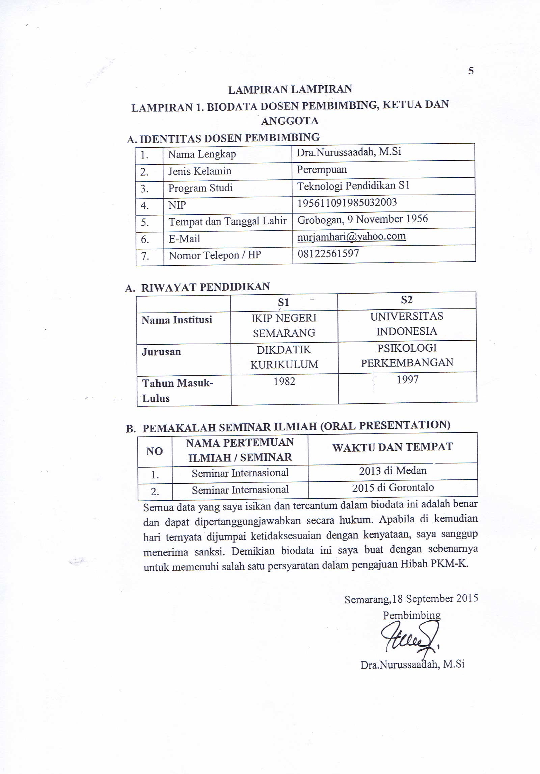
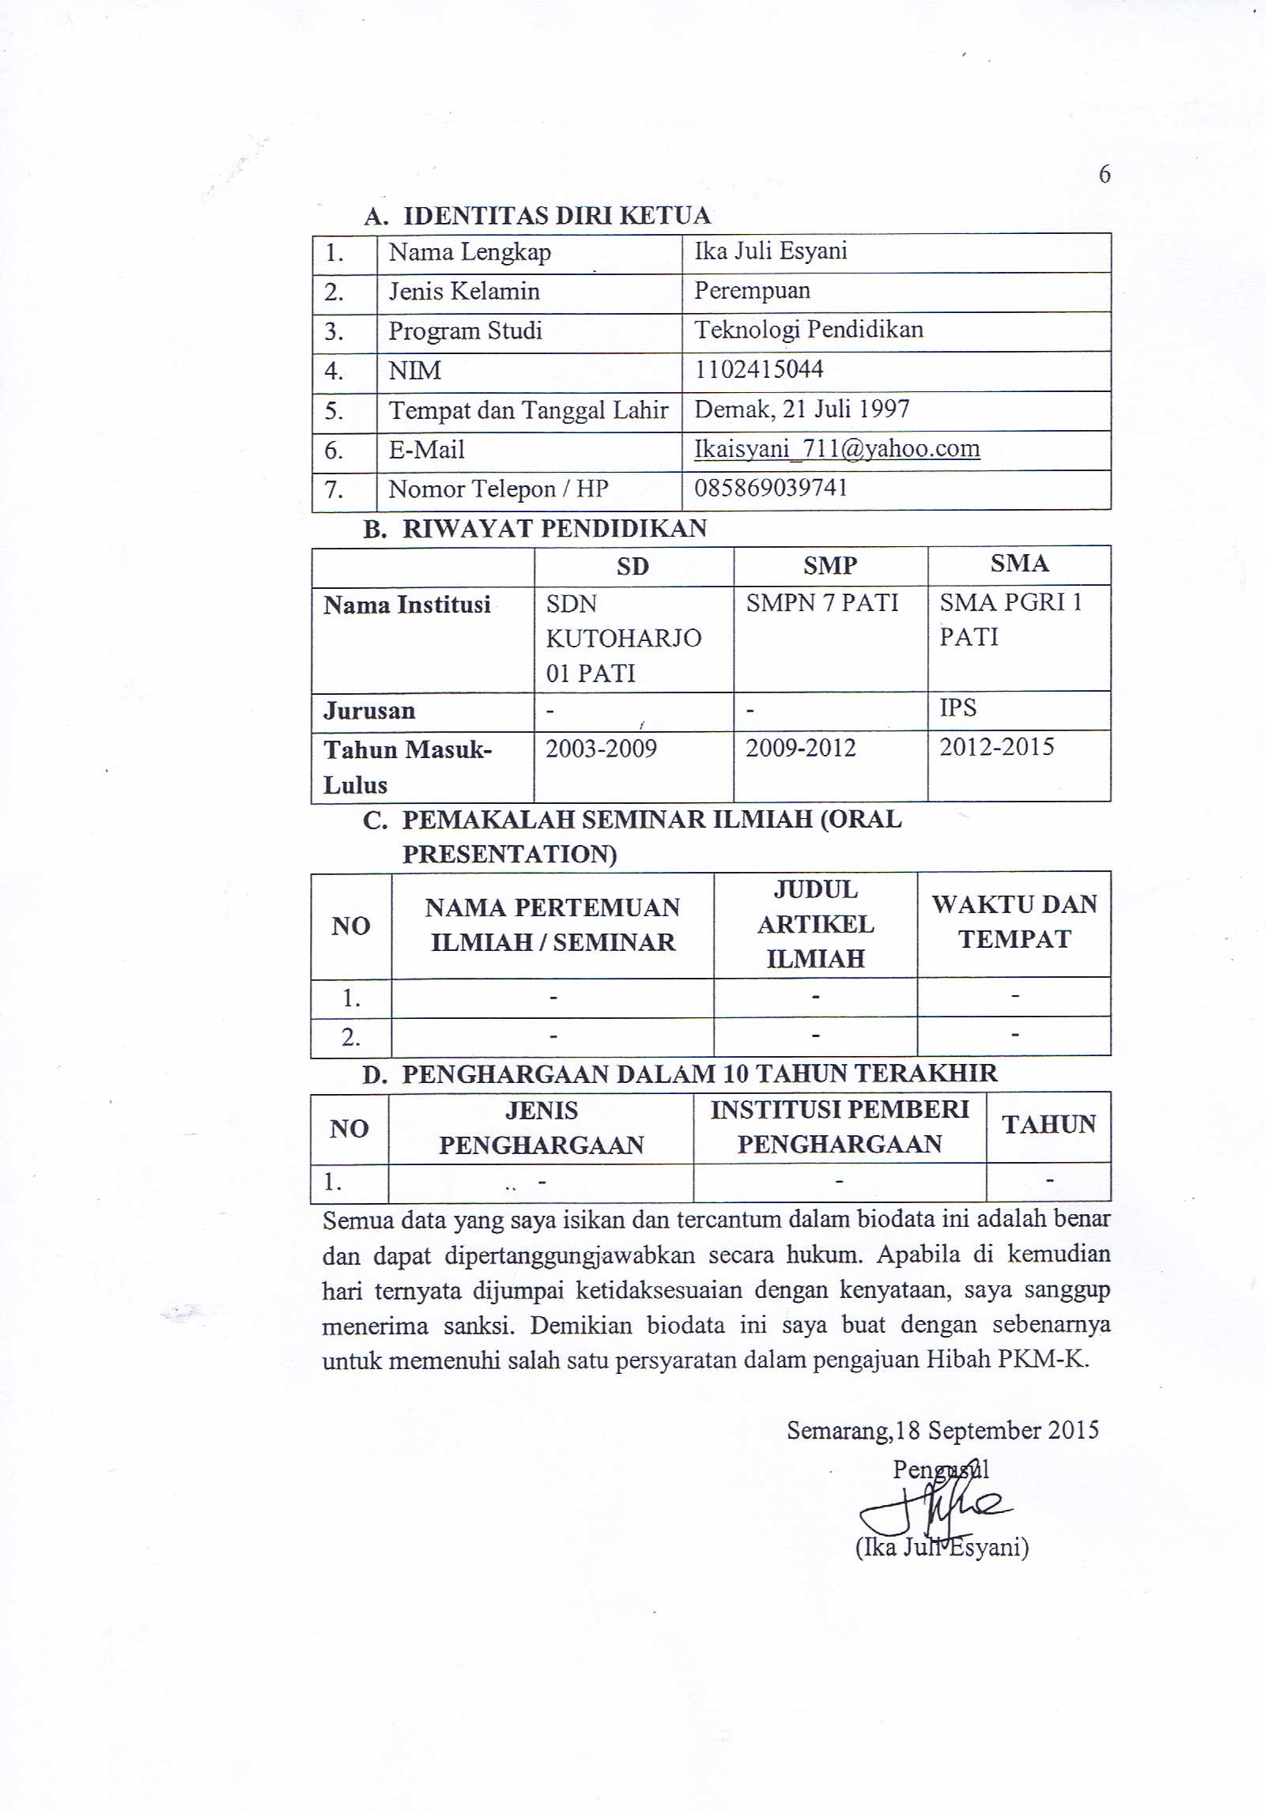

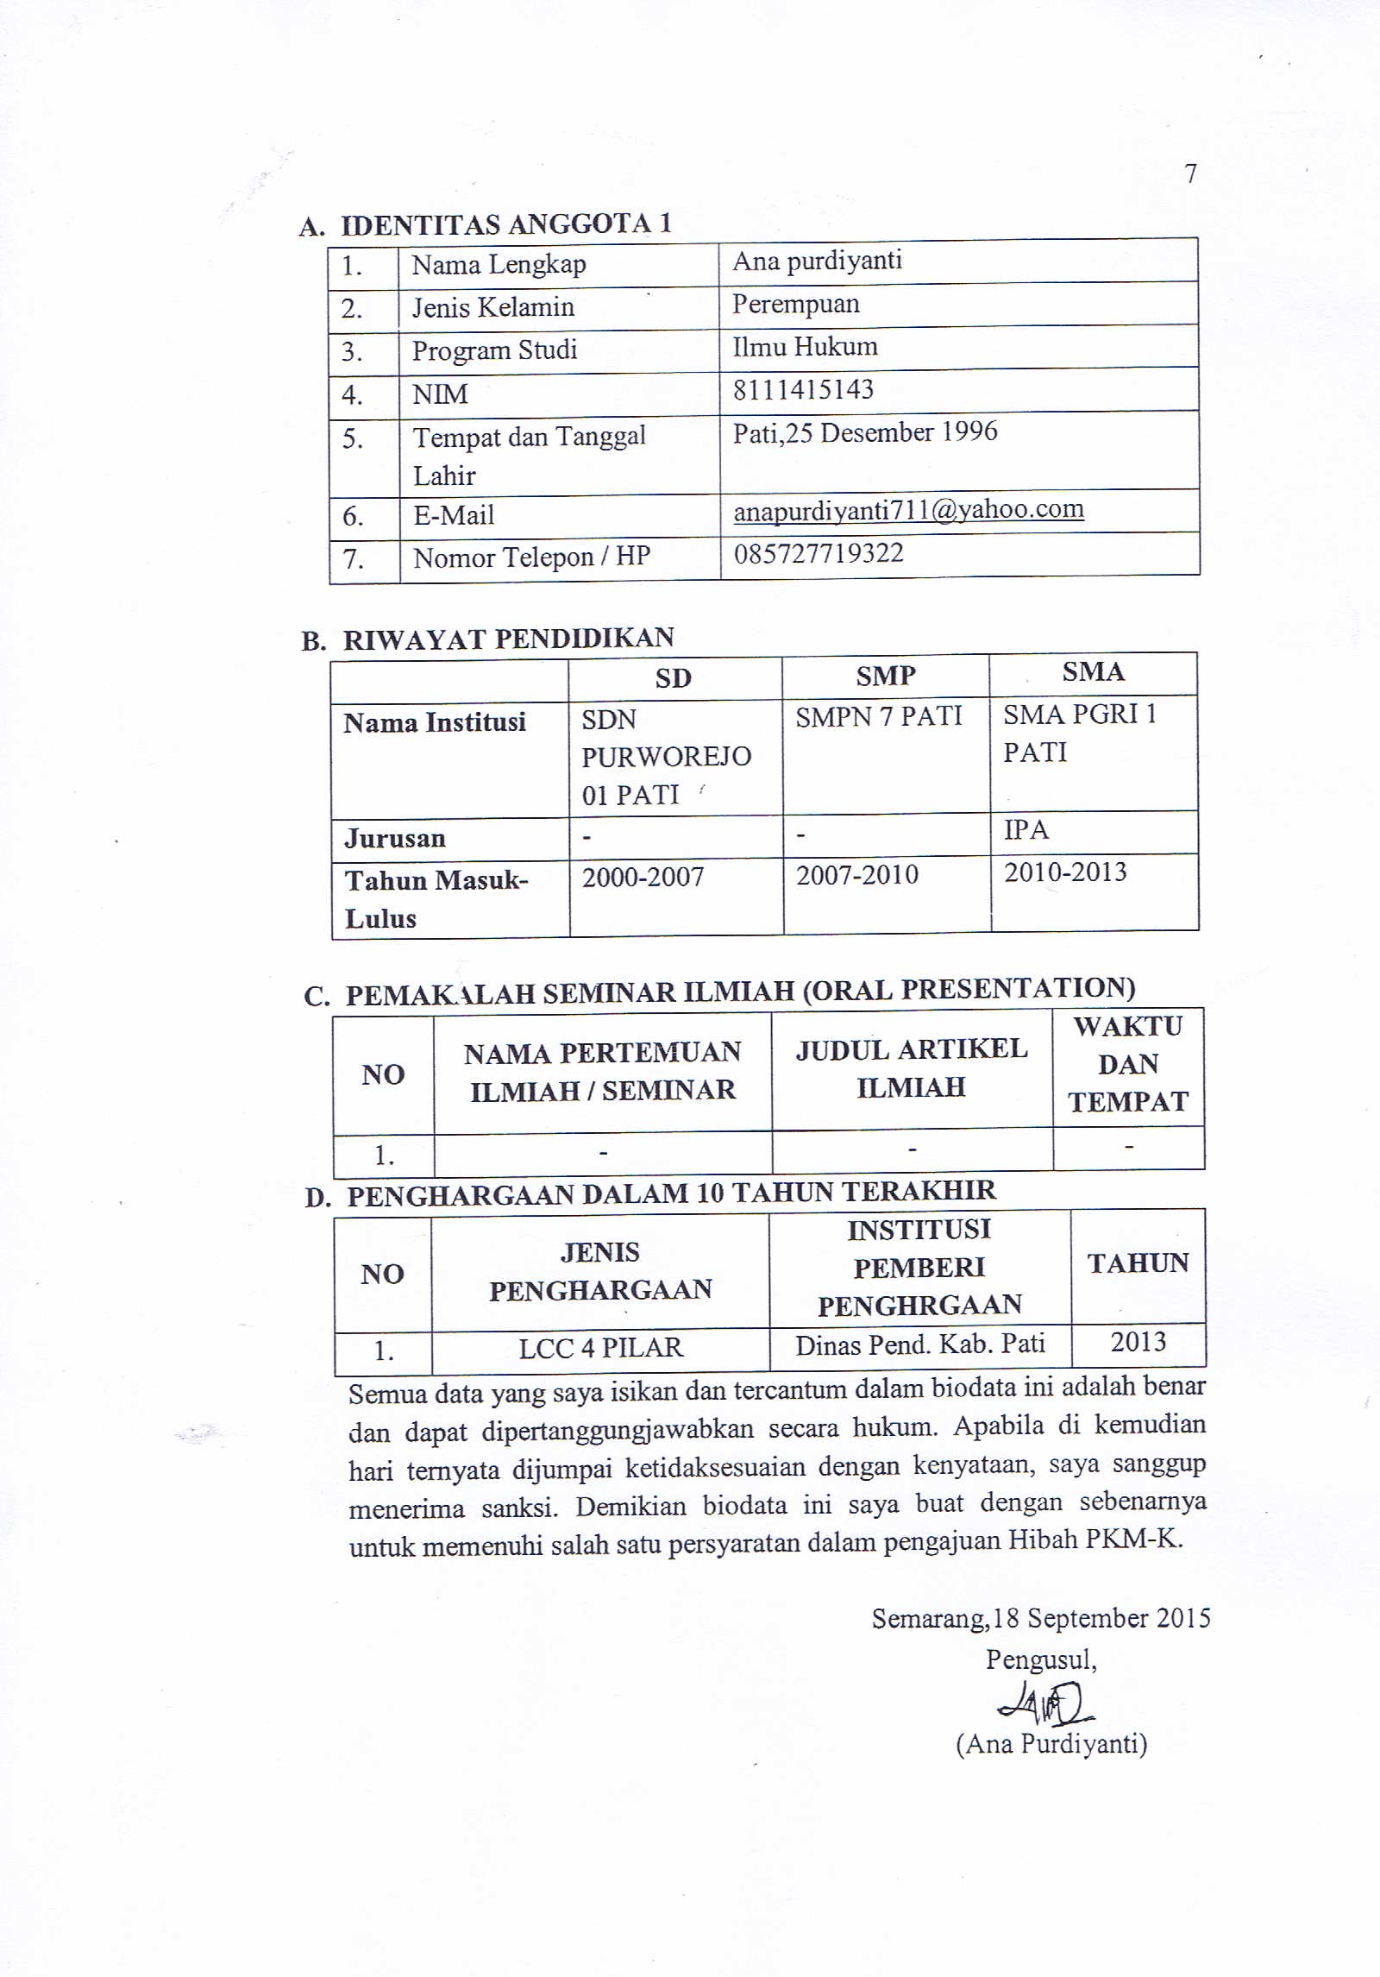

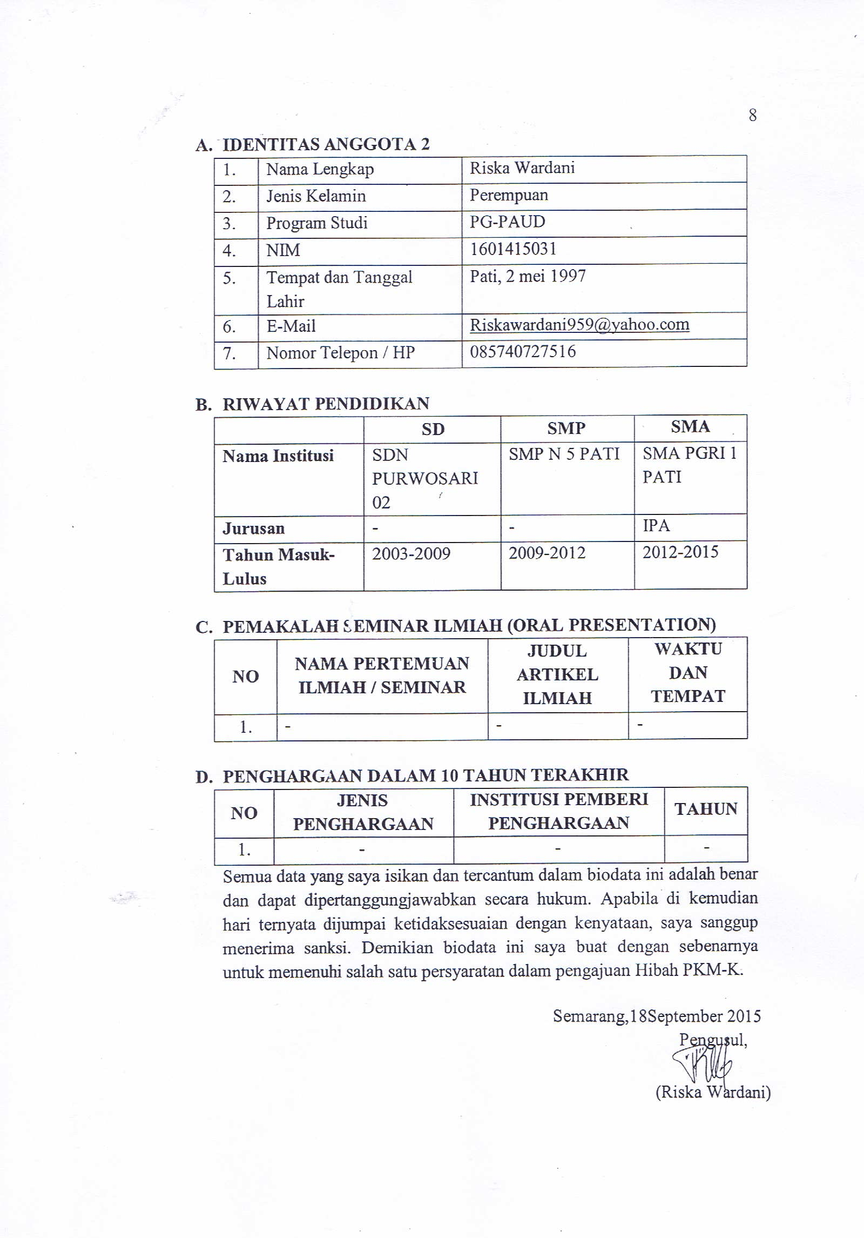

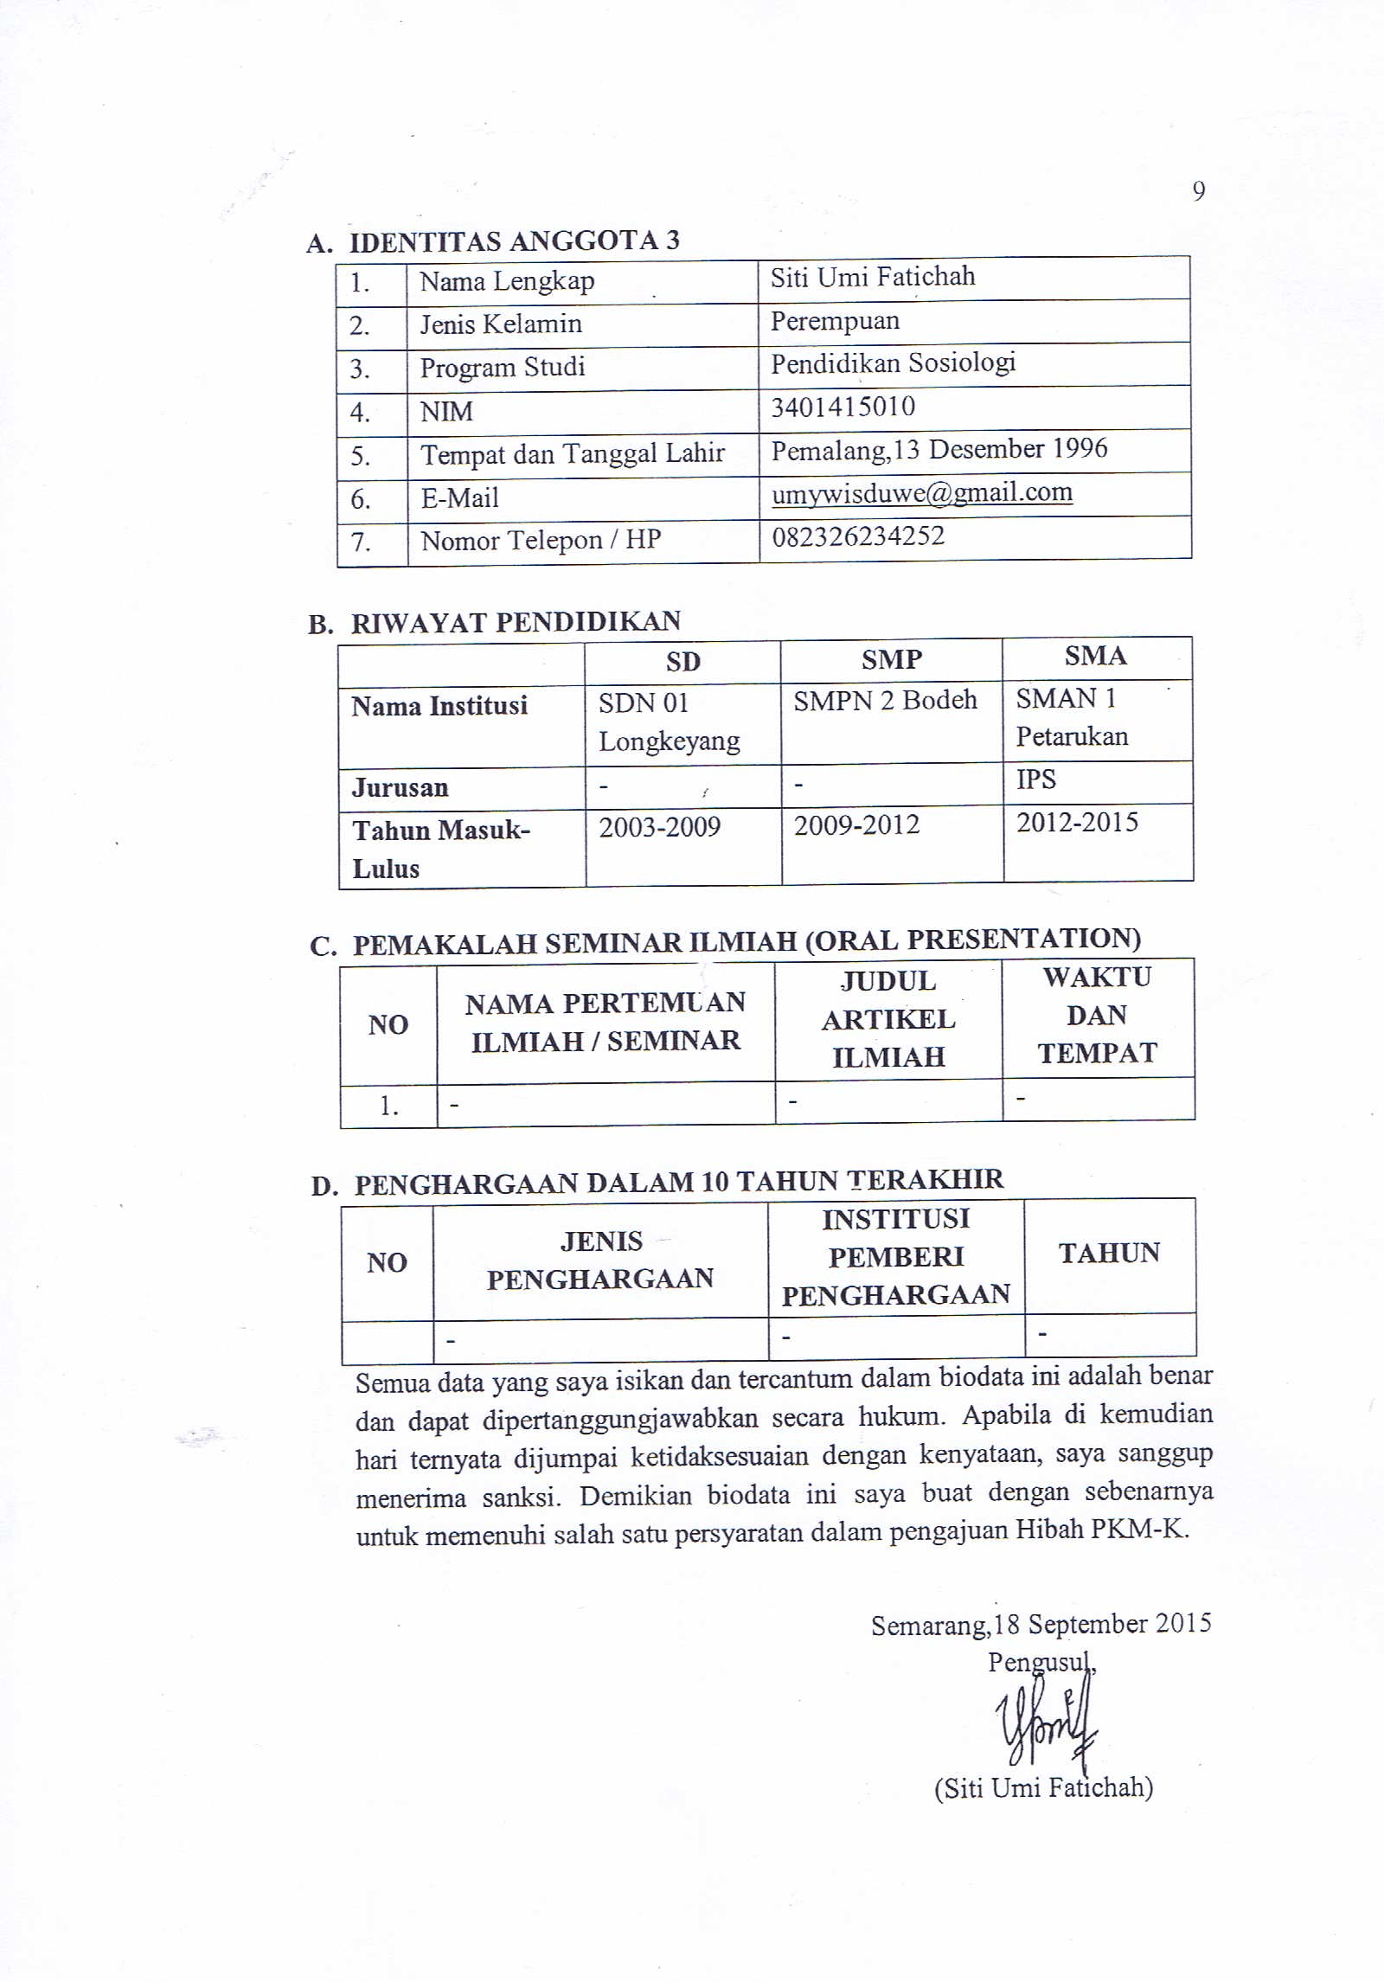
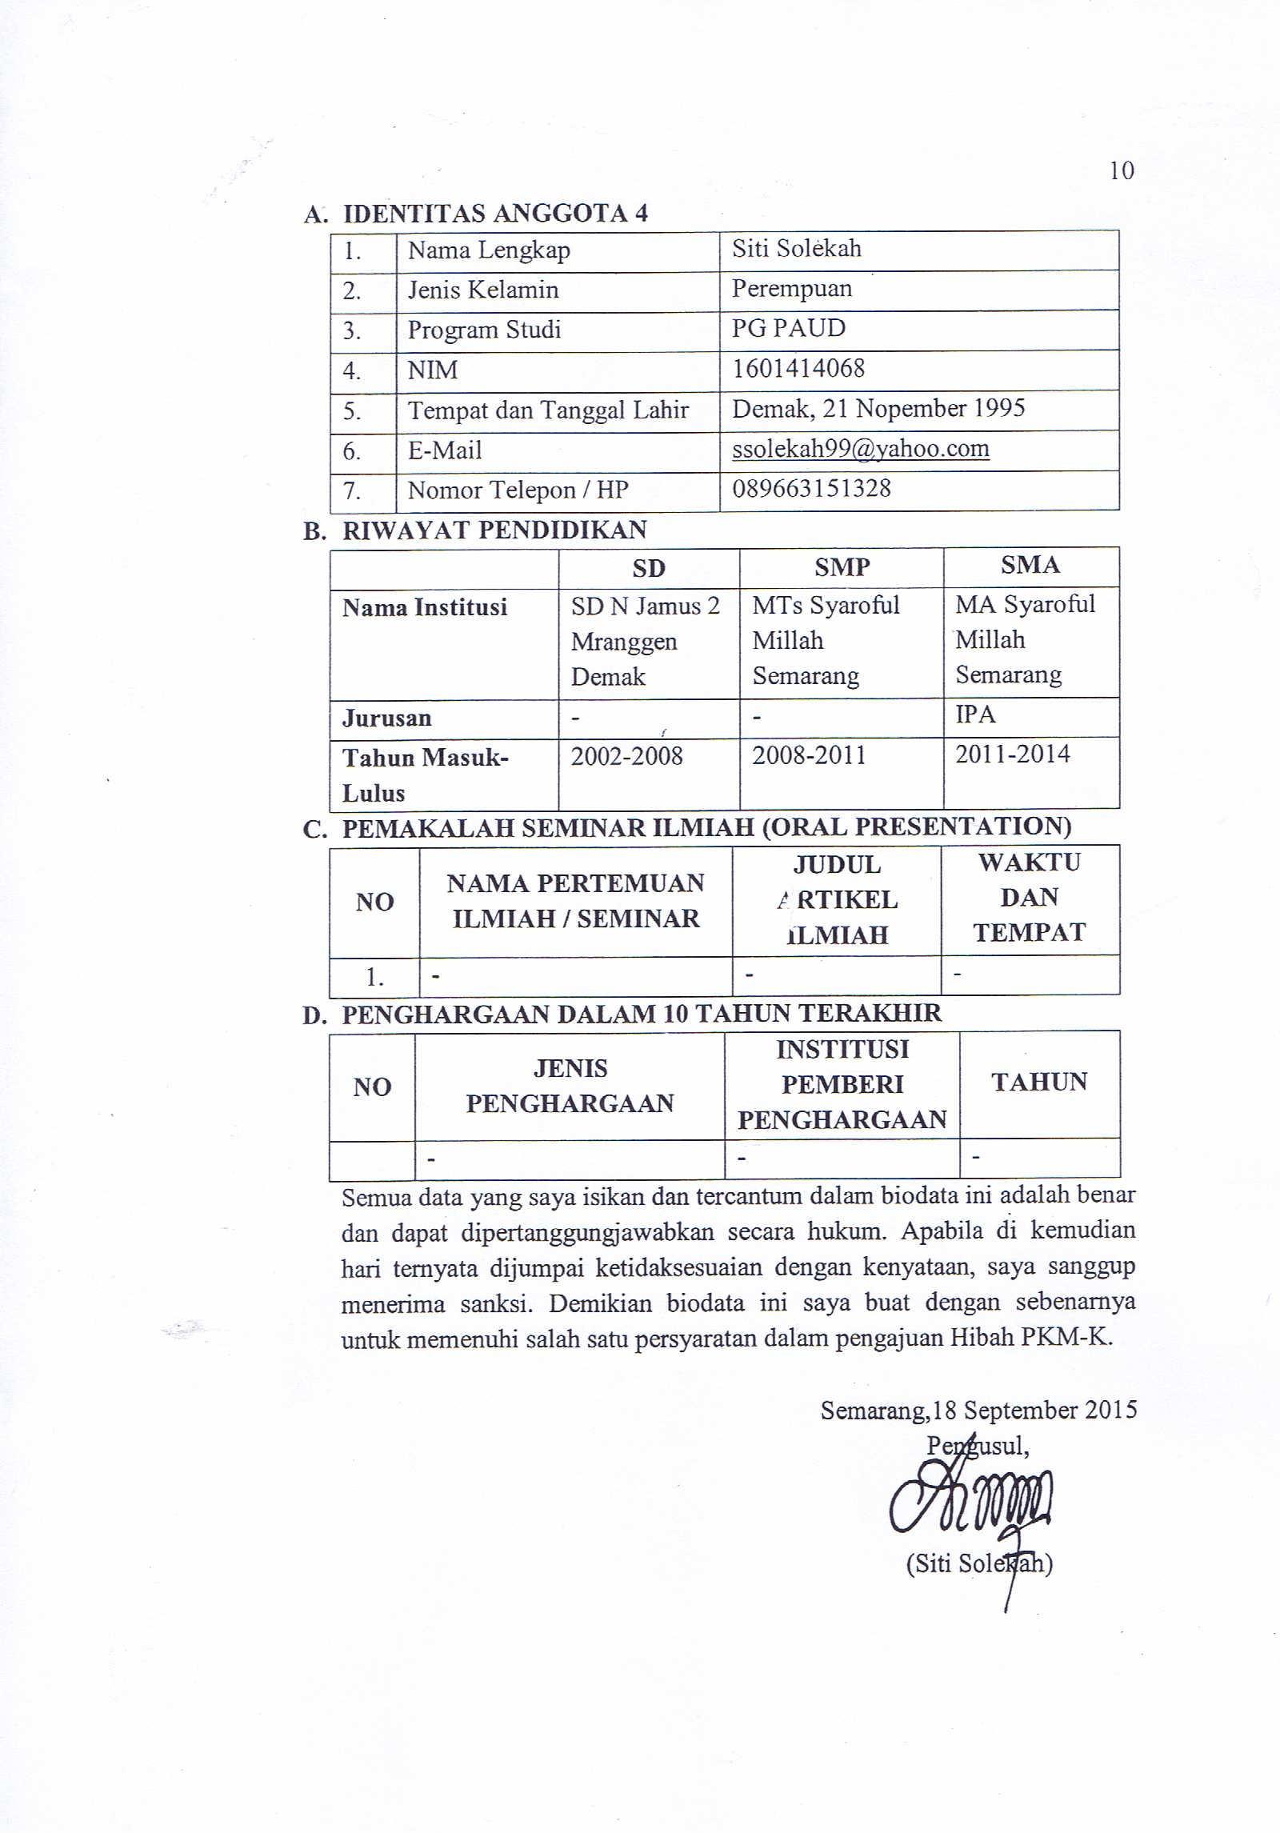

11

LAMPIRAN 2. JUSTIFIKASI ANGGARAN KEGIATAN
- Peralatan Penunjang
Material | Justifikasi Pemakaian | Kuantitas | Harga Satuan (Rp) | Keterangan
Mesin Es tung Tung | Produksi | 1Buah | 1.700.000 | 1.700.000
Kompor Gas | Produksi | 1 buah | 200.000 | 200.000
Gas elpiji 3 kg | produksi | 15 buah | 20.000 | 300.000
Blender | produksi | 1 buah | 300.000 | 300.000
Gelas plastik | Produksi | 100 Buah | 100 | 10.000
Mesin Cone | Produksi | 1 Buah | 500.000 | 500.000
Plastik putih | Produksi | 10Buah | 3000 | 30.000
Lain-lain(baskom, gunting,dll) | Produksi | 1 Buah | 100.000 | 100.000
Subtotal |  |  |  | 2.500.000

- Bahan Habis Pakai
Material | Justifikasi Pemakaian | Kuantitas | Harga Satuan (Rp) | Keterangan  Total Harga(Rp)
Kedelai | Produksi | 20 kg | 10.000 | 200.000
Gula | Produksi | 50 kg | 10.000 | 500.000
Tepung Maizena | Produksi | 50 kg | 8.000 | 400.000
Susu Bubuk | Produksi | 25 pak | 16.000 | 400.000
Telur | Produksi | 20kg | 20.000 | 400.000
Garam | Produksi | 20 Buah | 3.000 | 60.000
Es Batu | Produksi | 50 Buah | 1.000 | 50.000
Krim Kental | Produksi | 10 Buah | 10.000 | 100.000
Nangka | Produksi | 20Kg | 38.000 | 760.000
Stowberry | Produksi | 20 Kg | 30.000 | 600.000
Subtotal |  |  |  | 3.470.000

12
- Perjalanan
Material | Justifikasi Perjalanan | Kuantitas | Harga Satuan(Rp) | Keterangan
Semarang | Pembelian dan Pengumpulan Bahan | 5 orang | 2.000.000
Subtotal |  |  | 2.000.000

- Lain – lain
Material | Justifikasi Pemakaian | Kuantitas | Harga Satuan(Rp) | Keterangan
Promosi dan Pemasaran | Dari pusat produksi ke ruko ruko.  Dan mall | 1 Paket | 250.000
Komunikasi | Informasi antar anggota dan penunjang kerjasama | 1 Paket | 250.000
Brosur | Pemasaran produk | 1 Paket | 40.000
Sewa Tempat | Produksi | 4 Bulan | 1.200.000
Subtotal |  |  | 2.240.000

13
LAMPIRAN 3. SUSUNAN ORGANISASI TIM KEGIATAN DAN PEMBAGIAN TUGAS
No | Nama / NIM | Program Studi | Bidang Ilmu | Alokasi Waktu (Jam/Minggu) | Uraian Tugas
1. | Ika Juli Esyani/ 1102415044 | Teknologi Pendidikan | Pendidikan | Minggu ke satu dan minggu ke dua | Pengemban  gan produk  dan inovasi  desain  media  promosi
2. | Ana Purdiyanti/  8111415143 | Ilmu Hukum | Hukum | Minggu ke Tiga dan minggu ke empat | Manajer  kegiatan  evaluasi,  rapat kerja  dan inovasi.
3. | Riska Wardani/  1601415031 | PG-PAUD | Pendidikan | Minggu ke satu dan dua | Manajer  pengadaan  material,  bahan baku  dan  peralatan
4. | Siti Umi Fatichah/3401415010 | Pendidikan Sosiologi | Pendidikan | Minggu ke dua dan tiga | Manajer  promosi  dan  pemasaran
5. | Siti Solekah/1601414068 | PG-PAUD | Pendidikan | Minggu ke dua dan ke tiga | Manajer  promosi  dan  pemasaran

